《实证空性之第二阶段释义》

标签：第一空性法     2014-5-4 作者：依果

依果(605002560)

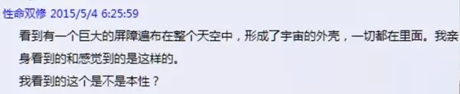  
不是。  
本性无相，这不知道吗？  
宇宙无边，哪来的壳呢？  
那只是封印中的地方宇宙而已，和实相宇宙无关。  
本性无内外，无虚实，无任何两元相。

无聊(2738604423)   
不是在天空的显相。用天空做的比喻。应该是虚空吧  
依果(605002560)

虚空有外壳吗？有外壳的那还叫虚空吗？

无聊(2738604423)

可是我怎么感觉，自身感触和法藏里边描述的状况差不多啊。

难道是我的自我意淫？

依果(605002560)   
哪一段描述？说来看看。  
实证本性空明的5个次第的哪段呢？

无聊(2738604423)   
忘了是在哪篇文章了。现在找不到。  
记得法藏有句话是:看到了那个巨大的漫天的无法跨越的存在。

空性幻化小和尚(1207106203)

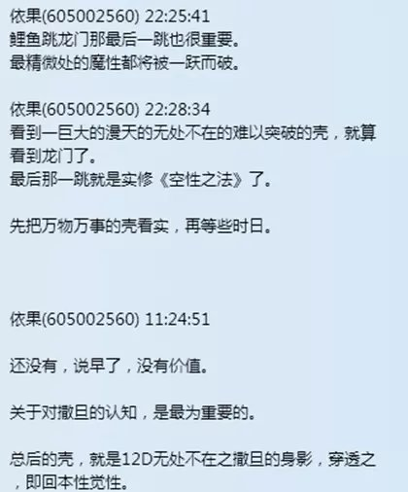

无聊(2738604423)   
奥,就是这个，所有的一切都在那个庞大的体里面。

依果(605002560)  
恩，这是你要突破的龙门，跳过龙门了，才见本性。  
你问我，这是本性吗？  
当然不是了，还只是本性化现的封印。

依果(605002560)

IMG_256

看清2的真实存在，即封印。  
201的2部分。  
这是实证空性的第二阶段的相对描述。  
可以，注解在实证空性第二阶段里。

无聊(2738604423)   
奥，这个屏障是12纬度的无处不在的撒旦，突破它，才见本性。

依果(605002560)   
对，是撒旦的本尊，无处不在的控制。  
于12D之内，世间法魔地宇宙，撒旦的本尊，无处不在的封印控制。  
无色界，非想非非想至尊天主。

无聊(2738604423)

恩，赞美。继续倒空两元，自那个壳自然会被突破的。是吗，果师？  
依果(605002560)   
在证悟的发心愿力下，会的。  
依果(605002560)

你就赞美：撒旦啊，我看到你那虚伪的壳了，你这只纸老虎，一捅就破。类似这种。  
你这幻化的龙门啊，爷准备一抬小脚，就平趟过去了。  
此时，你就是一只跳过龙门的神鱼了，类似这种。  
IMG_259   
依果(605002560)

空性赞美一切吧！  
可去，空性赞美群实修。  
这才能见到本性。

梅花(2841115042)   
那没看到，在法上认识到，也一样如上赞美吧？

依果(605002560)   
真把自己当鲤鱼了，真去跳？越跳越傻，龙门越调越高。  
撒旦即魔性，即两元性。

本性即神觉性，又叫佛性，一元性。  
  
无聊(2738604423)   
赞美撒旦，无视它，赞美它，跨过它。

依果(605002560)

撒旦是你本性痴迷幻化的假象，本就不存在，自己在逗自己玩。

看着生命自己把自己逗到地狱里憋屈着，你们说说，此时会怎样的心情呢？

IMG_256IMG_256  
孩纸，别傻玩了。  
醒醒。

  
看清2，回归0，实得1.